Förvaltningsberättelse 2016
Hasslö Vägars Samfällighetsförening

Styrelsen

Ordinarie medlemmar: Ordförande Bengt Larsson
Kassör Peter Fredriksson
Sekreterare Anders Lindeberg
V. Ordf. Anders Salomonsson
V. Kassör Per-Åke Pettersson

Suppleanter Paul Olsson
Poul Karlsson
Jan-Åke Johnsson
Kenneth Svensson
Lars Lundquist

Styrelsemöten under året: 11 st protokollförda

Arbetsmöten under året: mer än 20 st

Övriga förtroendeposter

Revisorer Roger Svensson
Liselott Ejlefjärd-Nilsson

Revisor Suppleanter Lars-Gunnar Nilsson
Martin Engelsjö

Valberedning Lillemor Salomonsson
Kjell Ohlsson

Viktiga händelser under verksamhetsåret 2016

- Upphandlat asfalteringsarbeten enligt prioriteringsplan samt reparerat hål och skador utöver plan.
- Omförhandlat avtal för vinterväghållning

- Röjt stormfällda träd efter höstens/vinterns stormar.

- Fortsatta möjligheter att via separata avtal få snöskottning av ej intagna vägar i GA3 enl. fastlagda regler.
- Arbetat med vår hemsida på internet HAVF.se.
Där finns möjlighet att skriftligen lämna synpunkter och förslag.
- Fastighetsägare som ej erlagt vägavgift 2015 är vidarelämnade till Kronofogden för vidare åtgärder.
- Vidareutvecklat och förankrat strategier, inriktning och arbetssätt.
- Fortsatt arbete med datoriserad lagring av föreningens dokument. Tillgänglig för föreningens styrelsemedlemmar.
- Arbetsmöten har hållits med Trafikverket, Karlskrona Kommun (Gata och VA), Lantmäteriet ang. samarbetsregler/avstämningar.
- Utrett möjligheter och alternativ till slitageavgifter för tung trafik som nyttjar föreningens vägnät, ex vid husbyggen och nyanläggningar etc.
- Utrett möjligheter och alternativ till ombildning av GA3.
- Framarbetat avtal kring grävning för fiber med Affärsverkens entreprenör.

Genomfört underhåll och beläggningar 2016

Södra Hornsvägen 23 m2
Brisvägen 23 m2
Magnevägen 34 m2
Björkhagavägen 18,5 m2 + 18,5 m2
Tempelvägen 14 m2
Ö. Bredaviksvägen, skolan 59 m2
Fabian Månssons väg 95 m2
Micklavägen, södra delen 17 m2
Sandviksvägen 16 m2 + Toppning 12 m2
Sven Petters väg 70 m2 + Toppning 81 m2
Knutsgårdsvägen 6 m2
PRO lokal, parkering 29 m2 + Toppning 75 m2
Hallarnavägen 24 225 m2 + 25 m2
Torskamarksvägen 71 m2 + 6 m2
Dianavägen 4 m2
Tvistvägen 13 m2
LarsOlas väg 7,5 m2
Näsvägen 210 m2
Tångenvägen 344 m2 + 240 m2
Totalt 1736,5 m2

På flertalet grusvägar inkl. Sanderydsvägen har hyvling och
återfyllnad av grusmaterial genomförts

Verksamheten i siffror 2016

Under året:
- hade föreningen 948 betalande och 9 icke betalande medlemmar
- avgifter till föreningen 458 kkr
- bidrag kommun/myndigheter 351 kkr

Intäkter och Kostnader

Utgifter 778 741 kr Intäkter 809 475 kr

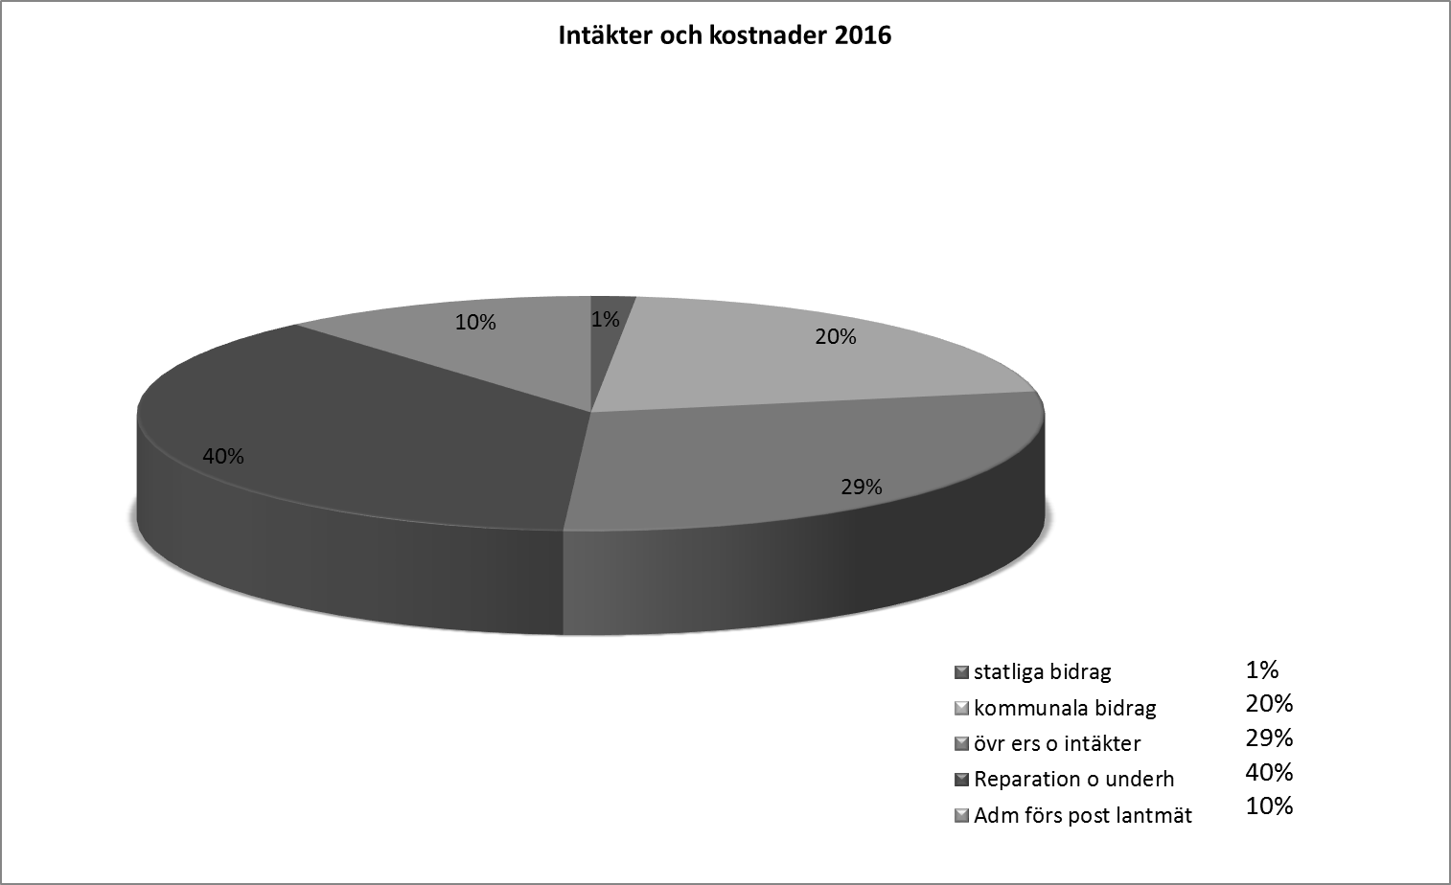

Fördelning Intäkter

Statliga bidrag 3% Kommunala bidrag 40% Övrig intäkter 57%
25 713 kr 325 442 kr 458 320 kr

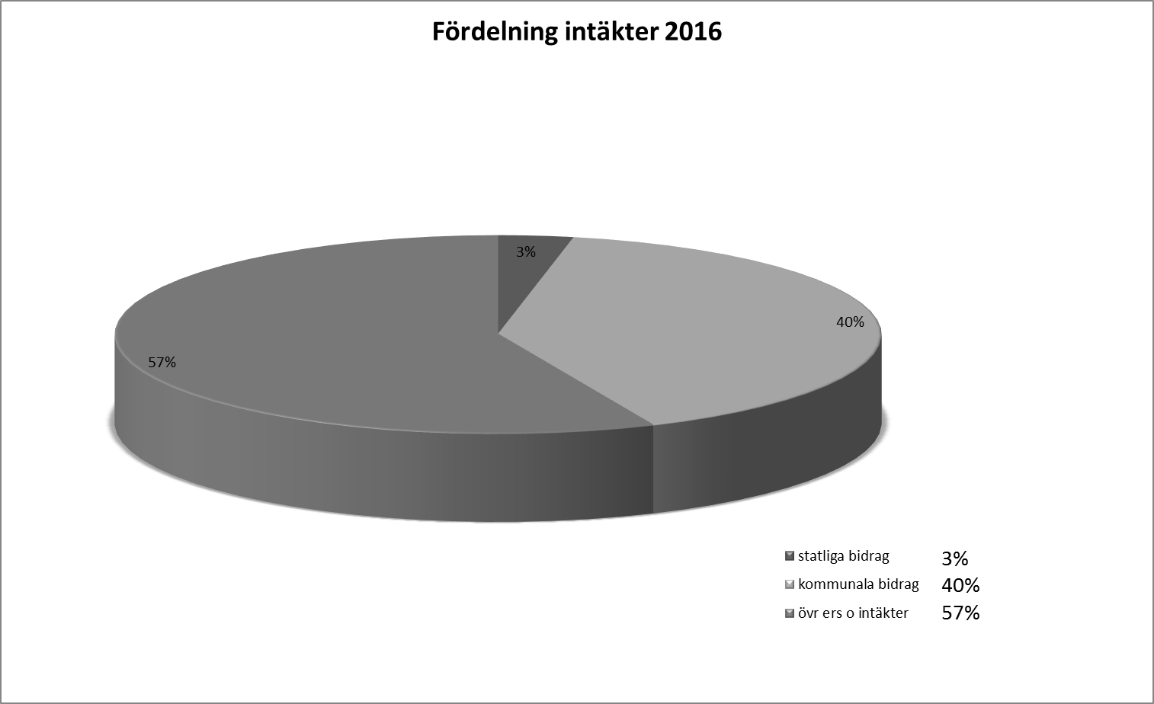

Fördelning Utgifter

Rep och Uh 77% Administration Utdebitering etc. 23%
597 834 kr 180 906 kr

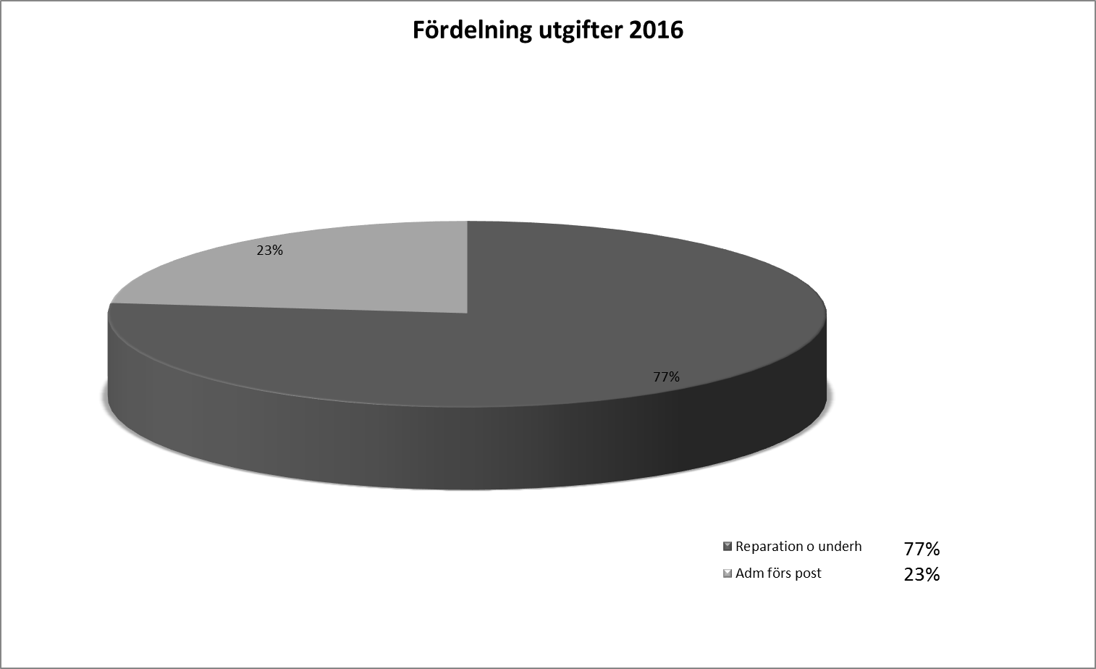
Verksamhetsplan för 2017 (planerade aktiviteter samt budgetförslag)

  - Plan/prioritering samt konsekvensanalys av årets underhåll och asfaltering av GA3-vägar

  - Utarbeta plan samt upphandling för underhåll/åtgärder av diken.
  - Plan för ej åtgärdade buskage/träd/häckar över väg och i korsningar framarbetas.
  - Översyn av regler för snöröjning samt omförhandling av avtal.
  - Arbetsgrupp fortsätter aktivt delta i arbetet kring ökad trafiksäkerhet kring Hasslö skola.
  - Vidareutveckling av HVSF:s hemsida www.havf.se
  - Vidareutveckling av datoriserad lagring av föreningens dokument.
  - Utarbeta plan samt upphandling för underhåll/åtgärder av skyltning av vägar inom GA3.
  - Fortsatt arbete kring fiberkabelnedläggning med Affärsverken (entreprenör Asfaltbolaget) och IP Only (entreprenör ?)
  - Om stämman så beslutar, genomföra ombildning av GA 3.

Budgetförslag 2017

Intäkter och Kostnader

Intäkter 827 874 kr Kostnader 823 800 kr

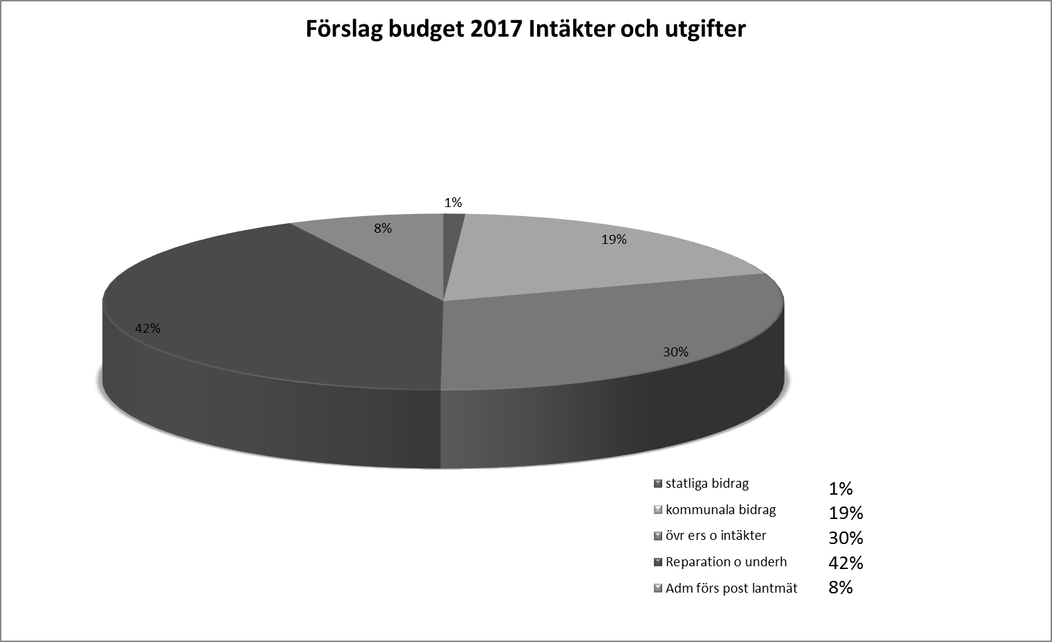

Förslag till Budget 2017 för Hasslö Vägars Samfällighetsförening

Övriga rörelseintäkter Förslag 2017 Utfall 2016
Från föreg år 250 005,15 221 490,88
3985 Statliga bidrag 17 229,81 25 713,22
3987 Kommunala bidrag 310 645,00 325 442,00
3990 Övriga ers och intäkter 500 000,00 458 320,00
S:a Övriga rörelseintäkter 1 077 879,96 1 030 966,10

Rörelsens kostnader Förslag 2017 Utfall 2016
5010 Lokalhyra 2 500,00 1 725,00
5500 Reparation och underhåll 700 000,00 597 834,70
5910 Annonsering 3 000,00 894,00
6110 Kontorsmateriel 5 000,00 2 374,00
6310 Företagsförsäkringar 550,00 550,00
6370 Sammanträdesarvoden 25 000,00 50 960,00 (2015 och 2016)
6410 Styrelsearvoden 20 550,00 20 550,00
6420 Revisionsarvoden 1 200,00 1 200,00
6490 Övriga förv.kostnader 60 000,00 99 603,25
6570 Bankkostnader 5 000,00 5 196,00
6970 Facklitteratur 1 000,00 74,00
S:a Rörelsens kostnader 823 800,00 780 960,95

Resultat 254 079,96 250 005,15

…………………………….… ……………………………… ………………………………
Bengt Larsson ordf. Jens-Peter Fredriksson kassör Anders Lindeberg sekr.

…………………………….………. ………………………………
Anders Salomonsson v ordf. Per-Åke Petersson v kassör

